**安装openwebmail**

通过修改配置文件openwebmail.conf，实现个性化邮箱定制。用户可以自由的更改邮箱logo、域名、容量 、签名等信息。

1、重定向index，快速打开邮箱。将下面的内容复制到“/var/www/html/index.html”，这样就可以直接通过“127.0.0.1”打开邮箱

|  |
| --- |
| [root@localhost openwebmail]# **gedit /var/www/html/index.html**  **<html>**  **<head><meta http-equiv="Refresh" content="0;URL=/cgi-bin/openwebmail/openwebmail.pl">**  **</head>**  **<body onload="window.open('/cgi-bin/openwebmail/openwebmail.pl','_top')">**  **</body>**  **</html>** |

2、修改登录logo。将“/var/www/html/openwebmail/images/openwebmail.gif”替换成自己的logo，注意名字不要变

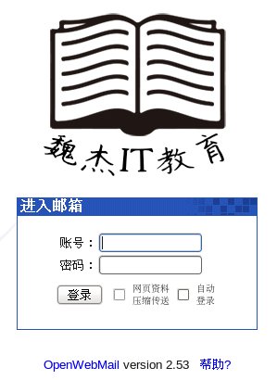

3、更改logo链接。登录框上方的logo有一个默认的链接地址，我们可以通过修改配置文件中的参数“logo_link”来使它重定向到我们自己的网站

|  |
| --- |
| [root@localhost openwebmail]# **gedit /var/www/cgi-bin/openwebmail/etc/openwebmail.conf**  **logo_link http://www.baidu.com** |

4、修改发件人的域名。在配置文件中有一个参数domainnames，我们可以将它改为自己的邮箱域名。这样在发件的时候，就会显示出正确的邮箱域名。

|  |
| --- |
| [root@localhost openwebmail]# **gedit /var/www/cgi-bin/openwebmail/etc/openwebmail.conf**  **domainnames mailsrv.david.cn** |

修改前



修改后



5、修改附件大小限制。附件太大会降低服务器的效率，因此我们必须合理的设置附件的大小，可以通过参数attlimit来设置。

|  |
| --- |
| [root@localhost openwebmail]# **gedit /var/www/cgi-bin/openwebmail/etc/openwebmail.conf**  **attlimit 10** |

修改之后，发送一个邮件，结果如下

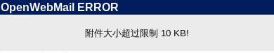

6、允许root登录。由于root用户的权利太大，因此默认不允许root登录。我们可以通过参数allowed_rootloginip来设置允许某个ip地址使用root登录，这样相对来说安全一些

|  |
| --- |
| [root@localhost openwebmail]# **gedit /var/www/cgi-bin/openwebmail/etc/openwebmail.conf**  **allowed_loginip 192.168.0.112 //只允许指定的ip登录root**  **#allowed_loginip all //允许所有的ip地址使用root登录** |

修改前

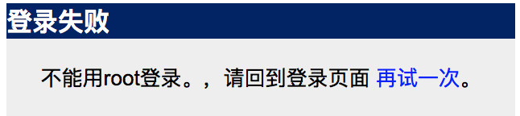

修改后

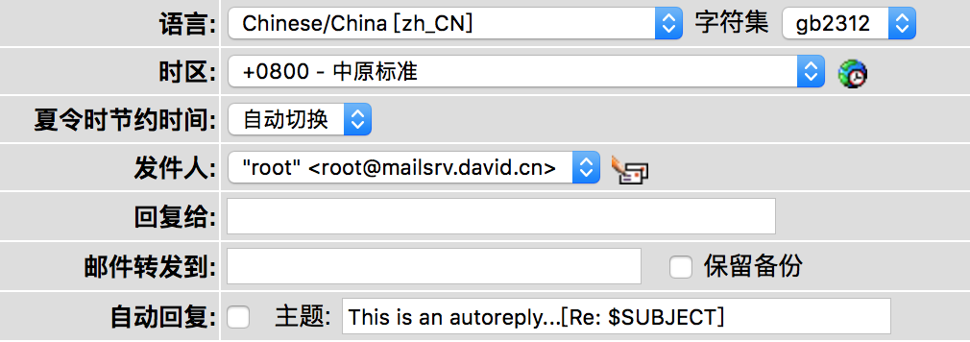

7、修改身份认证文件，这个文件需要从defaults目录拷贝，然后修改两个参数“passwdfile_enctypted“和”passwdmkdb“

|  |
| --- |
| [root@localhost openwebmail]# **cp etc/defaults/auth_unix.conf etc/**  [root@localhost openwebmail]# **gedit etc/auth_unix.conf**  **passwdfile_encrypted /etc/shadow**  **passwdmkdb none** |

8、修改dbm文件，首先从defaults目录下拷贝，然后改变参数“dbmopen_ext“和”dbmopen_haslock“

|  |
| --- |
| [root@localhost openwebmail]# **cp etc/defaults/dbm.conf etc/**  **dbm_ext .pag**  **dbmopen_ext none**  **dbmopen_haslock no** |

9、初始化openwebmail服务

|  |
| --- |
| [root@localhost openwebmail]# **./openwebmail-tool.pl --init**  creating db /var/www/cgi-bin/openwebmail/etc/maps/b2g ...done.  ...done.  Welcome to the OpenWebMail!  **Send the site report?(Y/n) yes //这里必须输入yes**  sending report...  Thank you. |

10、重启Apache

|  |
| --- |
| [root@localhost openwebmail]# **service httpd restart**  停止 httpd： [确定]  正在启动 httpd：httpd: Could not reliably determine the server's fully qualified domain name, using localhost.localdomain for ServerName  [确定] |

11、在浏览器输入“127.0.0.1/cgi-bin/openwebmail/openwebmail.pl“,可以看到下面的登录窗口

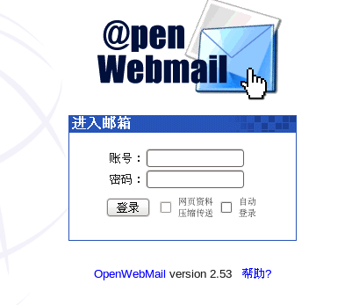

12、在登录窗口输入一个已经存在的用户名和密码，由于是第一次登录，我们需要做一些设置

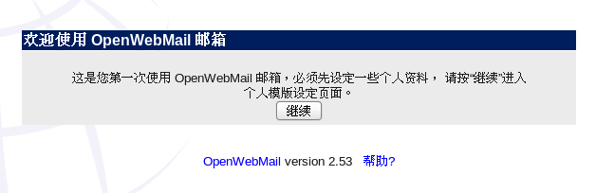

13、设置个人模板

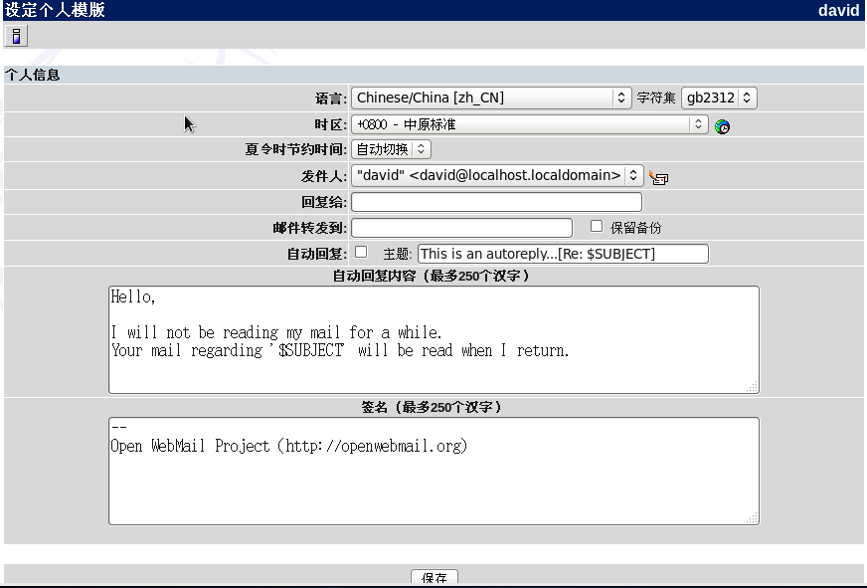

Copyright@david zhytwj2018@163.com